**Реферат**

СОДЕРЖАНИЕ

ТЕРМИНЫ И ОПРЕДЕЛЕНИЯ 6

ПЕРЕЧЕНЬ СОКРАЩЕНИЙ И ОБОЗНАЧЕНИЙ 8

ВВЕДЕНИЕ 9

1. АНАЛИЗ СУЩЕСТВУЮЩИХ РЕШЕНИЙ 12

1.1. Описание предметной области 12

1.2. Обзор существующих решений 13

1.2.1. VRChat 13

1.2.2. Meta Horizon Worlds 14

1.2.3. Softspace 16

1.2.4. Китайский аналог 17

1.3. Возможные пути решения задач их достоинства недостатки обоснование выбора 17

1.4. Анализ применяемых технологий и инструментов 18

1.5. Требования к прототипу решения 23

1.5.1. Требования к функциональным характеристикам 23

1.5.2. Требования к составу и параметрам технических средств 23

1.5.3. Условия эксплуатации 23

1.5.4. Требования к информационной и программной совместимости 24

2. РАЗРАБОТКА ПРЕДПОЛАГАЕМОГО РЕШЕНИЯ 25

2.1. Разработка архитектуры прототипа решения 25

2.1.1. Архитектура системы 25

2.1.2. Диаграмма последовательности 30

2.1.3. Диаграмма компонентов 30

2.1.4. Структура сцены 31

2.1.5. Входные выходные данные 35

3. РЕАЛИЗАЦИЯ ПРЕДПОЛАГАЕМОГО РЕШЕНИЯ 36

3.1. Моделирование 36

3.2. Разработка проекта 37

3.2.1. Создание комнат 37

3.2.2. Настройка клиент-сервера 39

3.2.3. Создание логики приложения 40

3.2.4. Сборка проекта 45

3.3. Проблемы и пути их решения 45

3.4. Экспериментальна проверка 47

ЗАКЛЮЧЕНИЕ 48

СПИСКОК ИСПОЛЬЗОВАННЫХ ИСТОЧНИКОВ 49

ПРИЛОЖЕНИЕ А 53

ПРИЛОЖЕНИЕ Б 54

# ТЕРМИНЫ И ОПРЕДЕЛЕНИЯ

Asset – Цифровой объект, который включает в себя модель, анимацию или программный код

FBX – технология и формат файлов разработанный Kaydara

MeshRenderer – компонент, отвечающий за отрисовку вершин и полигонов для объекта

Peer-to-peer – Одноранговые, децентрализованные сети — это компьютерные сети, основанные на равноправии участников. В таких сетях отсутствуют выделенные серверы, а каждый узел (peer) является как клиентом, так и сервером

Prefab (префаб) — это шаблон для объекта в игровом движке Unity

Spawn (Спавн) – создание какого-либо объекта в сцене во время работы приложения

UV-развёртка — Это соответствие между координатами на поверхности трёхмерного объекта (X, Y, Z) и координатами на текстуре (U, V)

Virtual Reality (Виртуальная реальность) – это разновидность человеко-компьютерного интерфейса, обеспечивающего присутствие человека в моделируемой среде посредством поддержки его погружения и взаимодействия с объектами этой среды в реальном времени

Аватар - текстовые, двухмерные или трехмерные графические модели, при помощи которых пользователи взаимодействуют друг с другом внутри виртуальной реальности

Клиент-сервер - вычислительная или сетевая архитектура, в которой задания или сетевая нагрузка распределены между поставщиками услуг, называемыми серверами, и заказчиками услуг, называемыми клиентами

Метавселенная - представляет собой крупномасштабную и интероперабельную сеть трехмерных виртуальных миров, визуализируемых в реальном времени, которые могут синхронно и постоянно восприниматься фактически неограниченным числом пользователей с индивидуальным ощущением присутствия и с непрерывностью данных, таких как личность, история, права, объекты, коммуникации и платежи

Мультиплеер – режим игры, при котором в одну игру играет несколько человек

Мультиюзер - способность компьютера поддерживать одновременную работу многих пользователей

Погружение – свойство моделируемой среды, вовлекающее человека через его сенсомоторные средства в поведение среды и снабжающее его непрерывным потоком стимулов, сопоставимым с естественным

Присутствие – человек, испытывающий данное чувство, переживает виртуальную среду, происходящие с ним там события и свое нахождение в ней, как нечто реальное, а не созданное с помощью технических средств

Якорь – пустой объект в сцене, к которому во время работы приложения будет прикреплен другой объект

# ПЕРЕЧЕНЬ СОКРАЩЕНИЙ И ОБОЗНАЧЕНИЙ

VR - Virtual Reality

ВР – Виртуальная реальность

P2P – Peer-To-Peer

# ВВЕДЕНИЕ

В современном мире потребность людей в различном цифровом интерактивном контенте приобретает все большее значение. В связи с этим растет развитие разнообразия производства вычислительной техники, что привело к появлению различных устройств виртуальной реальности. На сегодняшний день технологии виртуальной реальности применяются в различных сферах жизнедеятельности людей в обществе.

Согласно Указу Президента Российской Федерации от 09.05.2017 г. № 203[8], а так же распоряжению правительства от 21.12.2021 № 3759-р[7], обеспечение национальных интересов при развитии информационного общества осуществляется путем развития информационной и коммуникационной инфраструктуры РФ, создание и применение российских информационных и коммуникационных технологий и обеспечение их конкурентоспособности на международном уровне. Одним из приоритетов цифровой трансформации является увеличение доли отечественного оборудования и информационных систем, используемых в образовательных организациях высшего образования и научных организациях. В целях формирования информационного пространства знаний студентов необходимо усовершенствовать систему обмена знаний, использовать и развивать различные дистанционные образовательные технологии с целью обеспечить насыщение рынка доступными, качественными и легальными медиапродуктами и сервисами российского производства.

В качестве примера использования VR технологий в образовании можно привести работу с химикатами в виртуальной реальности на уроках химии в школах. Плюсами такого подхода является безопасность обучаемого и отсутствие необходимости закупки новых химикатов.

Пандемия 2020 года так же внесла свои коррективы в образовательный процесс. Часть образовательных организаций была вынуждена перейти на удаленный формат обучения. Однако не по всем дисциплинам можно проводить занятия в подобном формате. Например, лабораторные работы по предмету «Цифровая схемотехника» требуют наличия необходимого профессионального оборудования, которого у обучающихся дома, как правило, нет.

При использовании ресурсов для удаленного обучения, преподавателю трудно контролировать вовлеченность студентов на дистанционных занятиях. Следовательно, на сегодняшний день общество нуждается в таком программном обеспечении, которое позволит не только обеспечить вербальное общение на дистанционном занятии, но и создаст эффект реального присутствия в аудитории. Преподаватель и обучающиеся должны иметь возможность видеть аватары друг друга, а также взаимодействовать с интерактивными объектами внутри виртуальной сцены.

Целью работы является разработка многопользовательского приложения виртуальной реальности с голосовым чатом и аватарами для проведение дистанционных занятий.

Для достижения цели должны быть решены следующие задачи:

1) изучение способов, инструментов, технологий моделирования в программной среде Blender;

2) изучение способов и инструментов для создания многопользовательского приложения;

3) изучение инструментов для создания голосового чата;

4) изучение видов аватаров в различных многопользовательских приложениях;

5) составление сравнительного анализа игровых движков, подходящих для создания многопользовательского VR-приложения;

6) разработка архитектуры системы;

7) создание VR-проекта с мультюзером;

8) реализация голосового общения в мультиюзере;

9) проведение тестирования разработанного приложения;

# 1. АНАЛИЗ СУЩЕСТВУЮЩИХ РЕШЕНИЙ

## 1.1. Описание предметной области

Виртуальная реальность – это разновидность человеко-компьютерного интерфейса, обеспечивающего присутствие человека в моделируемой среде посредством поддержки его погружения и взаимодействия с объектами этой среды в реальном времени. [9]

Одной из характеристик VR оборудования являются степени свободы. Шесть степеней свободы — это движение шлема влево-вправо, вниз-вверх, вперед-назад, а также возможности перемещения в пространстве по трем осям. Поэтому если в руках есть контроллеры или трекеры, можно перемещаться в любую точку пространства виртуального и при этом видеть самого себя в виде аватара. Шесть степеней свободы — это стандарт для современного VR.[10]

## 1.2. Обзор существующих решений

All-In-One Sports VR

Многопользовательская vr игра от корейской компании Appnori Inc. В данной игре несколько игроков могут соревноваться друг с другом в одном из 10 видов спорта.

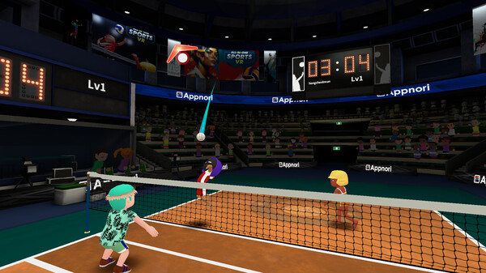

1. – Многопользовательский волейбол

Не смотря на возможность многопользовательского использования данное приложения является развлекательным и не предназначено для образовательных целей.

Реализуемое приложение будет иметь возможность проведения лекционных, лабораторных занятий в специально отведенных для этого виртуальных комнатах.

VRChat

Разработанный VRChat Inc., VR-аналог Skype/Discord и подобных приложений для связи. Связь осуществляется при помощи очков виртуальной реальности. Пользователи взаимодействую друг с другом при помощи аватаров, внутри виртуальных комнат.

VR-chat предоставляет огромное разнообразие виртуальных комнат для общения. Комнаты обставлены различными декорациями, начиная от лоснящегося от официоза зала и заканчивая космической станцией где-то на задворках вселенной. Пользователи так же могут добавлять собственные комнаты.

Аватары используют анимированные конечности, отслеживание движения глаз и даже синхронизацию губ. Аватары подвержены пользовательской кастомизации, так же пользователи могут создавать и добавлять собственные аватары, что позволяет пользователям создавать уникальные собственные аватары.

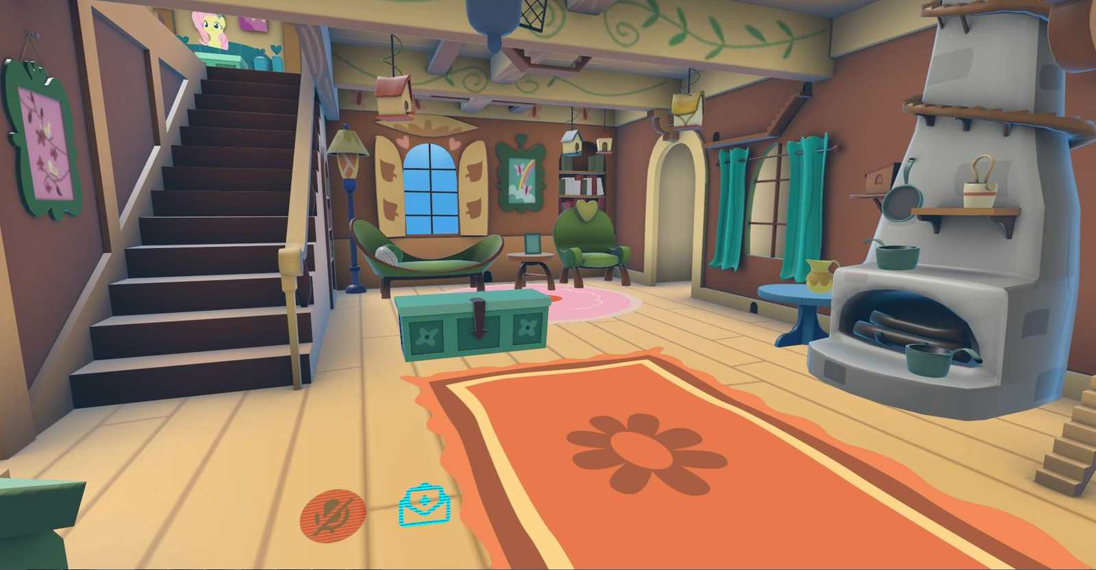

1. – Комната vr-chat

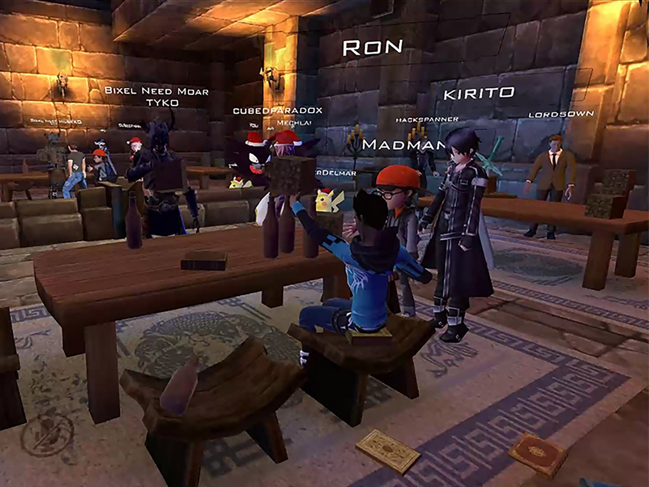

1. – Аватары пользователей

Однако VRChat имеет ряд недостатков, не позволяющих использовать его в качестве основной платформы для дистанционного обучения: VRChat создавался как развлекательная платформа позволяющая людям самовыражаться, в следствии чего данное приложение предоставляет обширные возможности для модификации, кастомизации каждым пользователем. Подобные кастомизации и модификации со стороны студентов отрицательно скажутся на восприятии ими учебного материала. Так же данные модификации могут и вовсе испортить сцены учебного процесса.

Реализуемое приложение будет иметь простые комнаты и аватары, не подвергаемые пользовательским модификациям.

Meta Horizon Worlds

Часть meta-вселенной компании Facebook. Данное приложение является VR-социальной сетью, поддерживающей связь со всеми продуктами компании.

Пользователи взаимодействуют при помощи настраиваемых аватаров. Причем данные аватары могут использоваться во всех VR приложениях компании.

Meta Horizon Worlds позволяет создавать и настраивать собственные комнаты для общения, а так же присоединяться к уже существующим.

Компания Facebook ведет мониторинг происходящего в Meta Horizon Worlds, что означает фильтрацию нежелательного контента. Пользователи нарушающие правила использования сервиса (ведущие не допустимое поведение, создающие не допустимые/оскорбительные материалы), будут подвергаться санкциям со стороны компании. А нежелательный контент будет удален. Таким образом Horizon Worlds создает безопасную для общения среду.

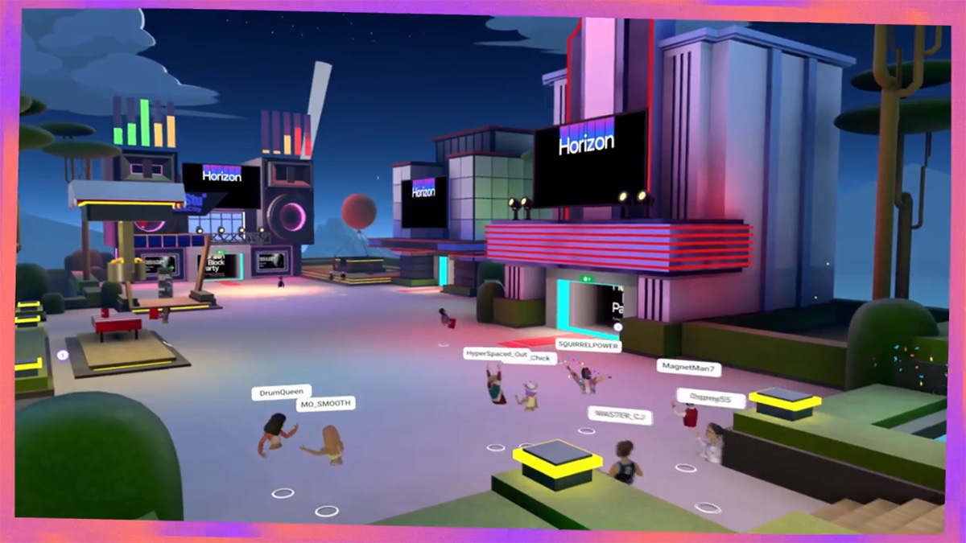

1. – Общение при помощи аватаров в meta horizon worlds

Основным недостатком Meta Horizon Worlds является его главное достоинство: компания Facebook. Именно ее сервисы и политика используются для взаимодействия с данным приложением. И даже если нас устраивает правила использования сервиса, компания Facebook признана экстремисткой на территории Российской Федерации, а также сама компания отказывается сотрудничать с гражданами Российской Федерации.

Реализуемое приложение будет доступно на территории Российской федерации. Сторонние компании не будут иметь доступ к работе реализуемого приложения.

Softspace

Softspace это приложение от российских разработчиков от Softspace inc. Softspace представляет из себя комнаты в дополненной реальности для дизайнеров и исследователей.

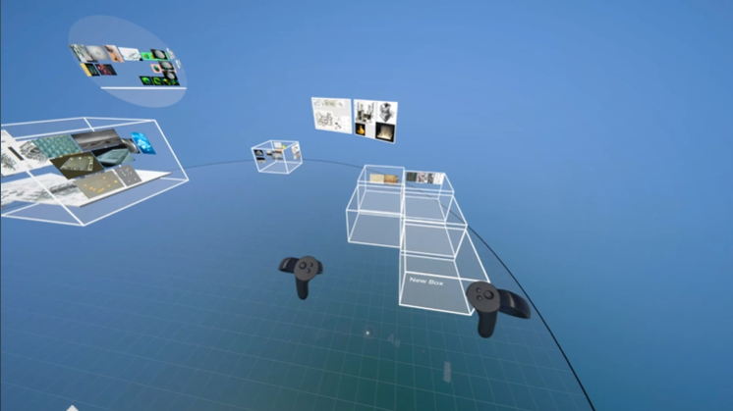

1. – Создание окружения

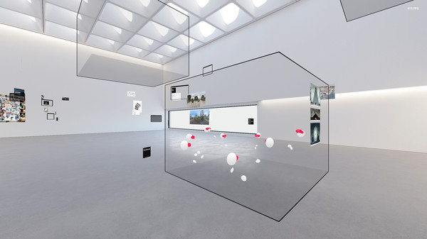

1. – Аватары пользователей

Softspace все еще находиться в разработке. Приложение создается в основном для дизайна, что может помешать интегрированию в него более комплексных механик.

Реализуемое приложение будет иметь фиксированные комнаты, не подверженные модификациям пользователей во время работы в этих комнатах.

Часть подобных приложений в данный момент недоступна на территории Российской Федерации. Значит, при выборе стороннего приложения как платформы для создания образовательного процесса в VR, существует риск лишиться всех наработок из-за отказов стороннего приложения. Так же при использовании стороннего приложения, особенно не предназначенного для предоставления образовательных услуг, может не оказаться возможным интегрировать собранную образовательную платформу с другими платформами образовательного учреждения. Если мы не готовы рисковать внезапной потерей приложения и хотим в дальнейшем интегрировать его в информационную среду образовательного учреждения, то необходимо разработать собственный независимые аналог.

## 1.3. Возможные пути решения задач их достоинства недостатки обоснование выбора

Для создания сеанса связи возможно использовать технологии P2P и клиент-сервер.

При клиент-серверной архитектуре, имеется один (или несколько) сервер(-ов), на котором(-ых) хранятся все данные приложения и происходят все вычислительные процессы. Клиент – сто стороннее устройство, предоставляющее пользователю доступ к удаленному серверу.

Преимущества клиент-серверной архитектуры:

Централизованное управление облегчает синхронизацию данных;

Данные, физически хранимые в одном месте, легче защитить;

Обновление серверной части приложения не требует остановки работ клиентов.

Недостатки клиент-серверной архитектуры:

Расходы на закупку, содержание серверов или аренду серверов;

При отказе центрального сервера, все клиенты данного сервера прекращают свою работу;

Сложность масштабирования системы. Чем больше клиентов, тем больше нагрузка на сервер, а значит необходимо искать решения для распределения этой нагрузки.

При P2P архитектуре нет центрального сервера, управляющего сетью. Напротив, все компьютеры в сети подключены друг к другу и делятся ресурсами, такими, как файлы, приложения и программы. В одноранговой сети каждый компьютер может быть клиентом или сервером, так как он может запрашивать или предлагать услуги.

Преимущества P2P архитектуры:

Отсутствие расходов на центральный сервер;

Легкость масштабирования – новые клиенты просто подключаются в уже существующую сеть;

Если одно устройство сети выйдет из строя – остальные продолжат работу;

Недостатки P2P архитектуры:

Сложность защиты данных. На каждом устройстве необходимо обеспечить защиту данных этого устройства;

Производительность и услуги в рамках всей системы могут быть медленнее, поскольку каждый компьютер выполняет более одной задачи и может быть доступен другим компьютерам.

Для реализации приложения была выбрана клиент-серверная архитектура. Так как она облегчает синхронизацию, контроль и защиту общих данных.

## 1.4. Анализ применяемых технологий и инструментов

Добавить сравнение звуков и аватаров.

Для разработки приложения потребуются: игровой движок, библиотека для сетевой синхронизации, приложение для создания 3d моделей, шлем виртуальной реальности.

Выбор игрового движка.

|  |  |  |  |
| --- | --- | --- | --- |
|  | Unity | Unreal Engine | Unigine |
| Язык программирования | С#, UnityScript | C++, Blueprint | C++, C#, UnigineSckipt |
| Цена | Условно бесплатный. При использовании движка в коммерческих целях, он будет бесплатным, пока оборот компании не превышает 100000$/год. После этого необходимо оформить подписку 125$/месяц или купить бессрочную версию за 3000$ | Условно бесплатный. При использовании движка в коммерческих целях, он будет бесплатным, пока созданная вами игра не принесёт доход суммой более одного миллиона долларов. После этого выплаты составят 5% от прибыли. | Бесплатная community версия с ограничением на разработку оборонной промышленности,  азартных игр,  электроэнергетики,  добычу нефти, газа и полезных ископаемых. |
| Платформы | Windows, Mac, Linux, Android, IOS, tvOS, Xbox, PS4, WebG | Windows, Linux, Mac, Xbox, PS, Android, IOS, Nintendo Switch | [Windows](https://ru.wikipedia.org/wiki/Windows), Linux, Mac |
| Минимальные системные требования | Процессоры Intel Core® i5-2500K @ 3.3 GHz или AMD FX-8350 @ 4.0 GHz;  RAM 6Гб;  Не менее 50 ГБ свободного места;  NVIDIA GeForce GTX 680 или AMD Radeon HD 7970 | Процессоры Quad-core Intel или AMD, 2.5 GHz;  RAM 8Гб;  Не менее 256 ГБ свободного места;  NVIDIA GeForce GTX 970 | Процессоры x64 с поддержкой SSE4.2, начиная с четырехъядерных процессоров Intel или AMD с частотой 2,5+ ГГц;  RAM 4Гб;  Не менее 50 ГБ свободного места;  NVIDIA GeForce GTX 1080 |
| Ассеты | Магазин Unity Assets Store | Магазин Unreal Engine Marketplace | Магазин Unigine Asset Store |
| Поддерживаемые форматы 3d моделей | fbx, .dae (Collada), .3ds, .dxf , .obj | .obj и .fbx | fbx |
| Поддержка VR технологий | OpenXR | OpenXR | OpenVR |

Для данного проекта был выбран игровой движок Unity, из-за его низких системных требований и простоты освоения.

Выбор библиотеки для сетевой реализации.

Между Photon, Mirror и Unity multiplayer Services, был выбран Photon из-за его преимуществ над остальными вариантами.

В сравнении с Unity Multiplayer Services, Photon легче подключается к Unity, проще настраивается сетевое соединение, Photon имеет бесплатную версию с ограничением в 500 сообщений в секунду, Photon из коробки предлагает функцию миграции хоста.

В сравнении с Mirror, Photon легче настраивается, Mirror не имеет функции миграции хоста. Несмотря на то, что Mirror бесплатна и не имеет ограничений на использование, сложность его освоения и малое количество обучающих материалов заставляют сделать выбор в пользу Photon.

Так же Photon имеет встроенный модуль Photon Voice предоставляющий возможность реализации голосового чата.

Выбор шлема виртуальной реальности.

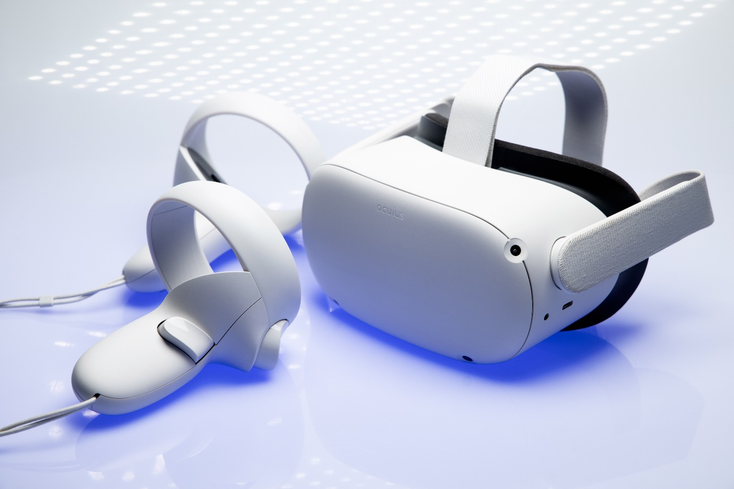

1. - Oculus Quest 2

Цена: 40000р.

Разрешение: 3664х1920

Дисплей: LCD

Угол обзора: 90 градусов

Оперативная память: 6Гб

Отслеживание рук: Есть

Вес: 470г

Время работы аккумулятора: 2 часа

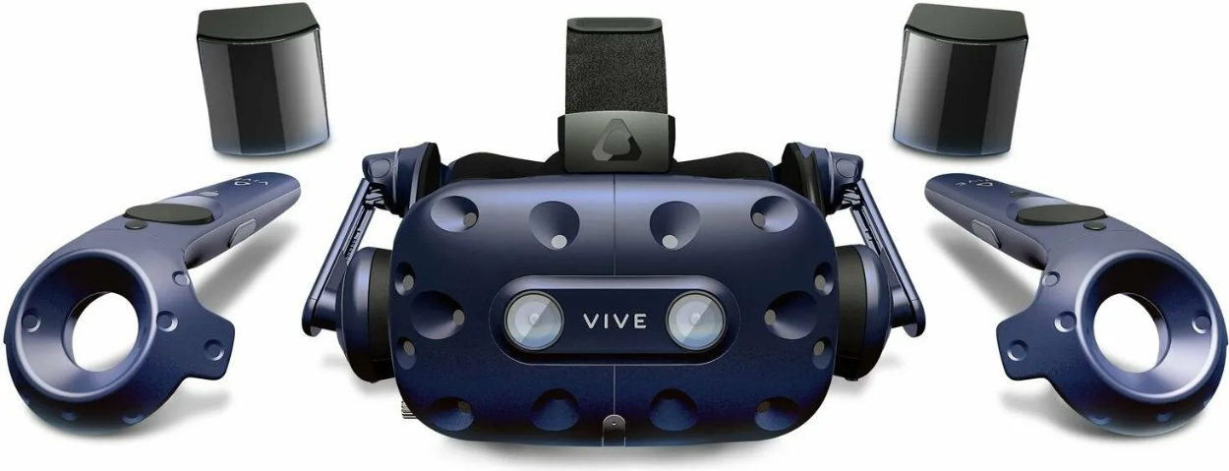

1. - HTC Vive Pro

Цена: 120000р.

Разрешение: 2880х1600

Дисплей: AMOLED 3,5 дюйма

Угол обзора: 110 градусов

Оперативная память: 4Гб

Отслеживание рук: Нет

Вес: 520г

Время работы аккумулятора: 2,5 часа

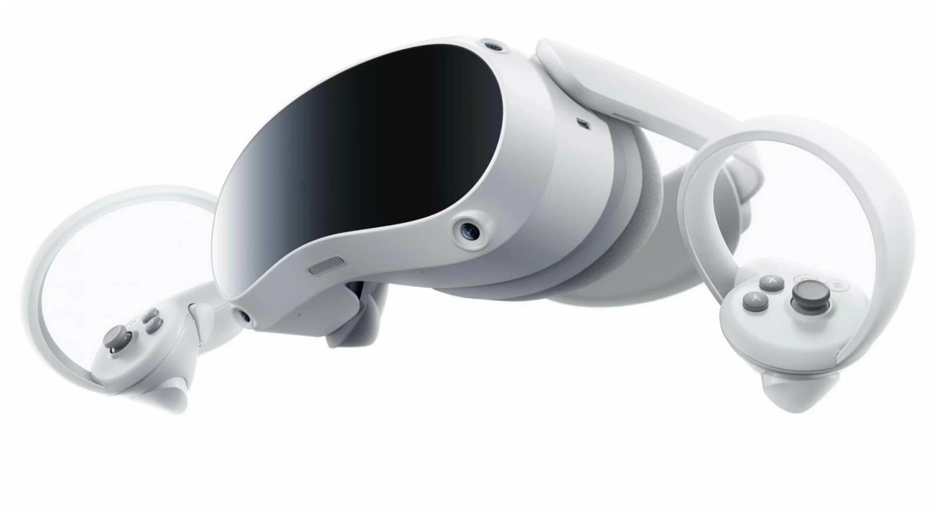

1. - Pico 4

Цена: 35000р.

Разрешение: 4320х2160

Дисплей: LCD

Угол обзора: 105 градусов

Оперативная память: 8Гб

Отслеживание рук: Есть

Вес: 295г

Время работы аккумулятора: 3 часа

Для выполнения данного проекта был выбран шлем Oculus Quest 2. Т.к. он дешевле HTC Vive Pro. Он существует на рынке дольше чем Pico 4 из-за чего более стабилен в работе и более изучен для разработки приложений под данное устройство.

Выбор типа аватара.

Аватары бывают:

Минималистичные – такой аватар содержит только голову (или объект, имитирующий ее) и руки/контроллеры, парящие в воздухе. Просты в реализации, но мало ассоциируются с гуманоидами, что влияет на погружение.

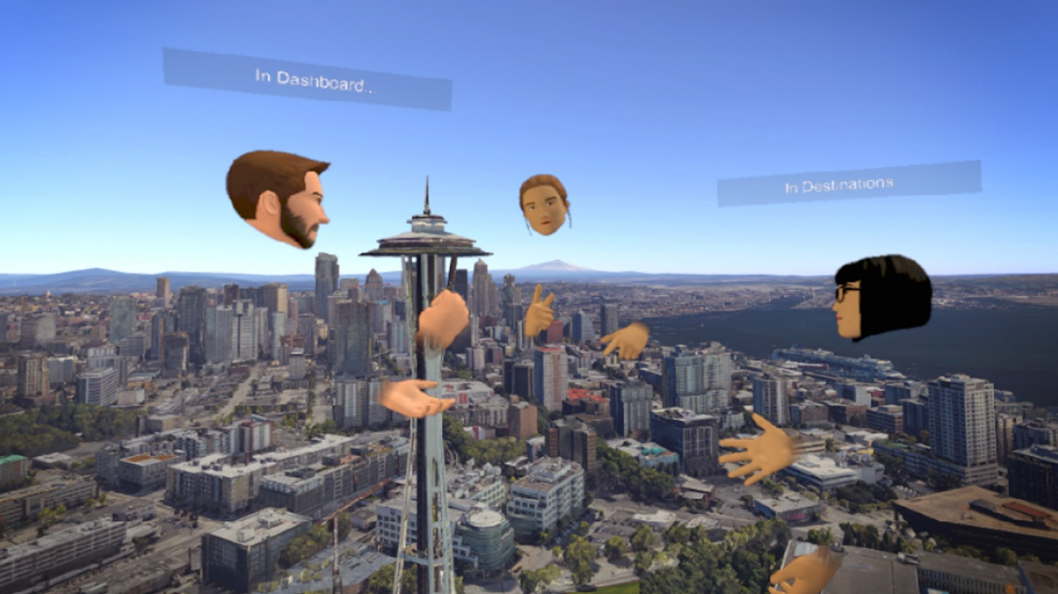

1. – Минималистичные аватары

Аватары с половиной тела. Такие аватары не имеют нижней части тела, но голова и руки соединены туловищем. Такие аватары сложнее в реализации, чем минималистичные, но вызывают большие ассоциации с гуманоидами.

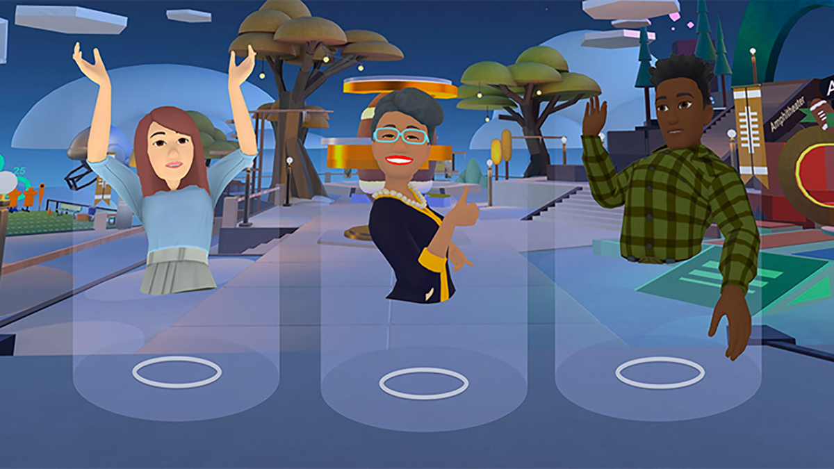

1. – Аватары с половиной тела

Аватары в полный рост. Такие аватраы учитывают так же положение ног пользователя.

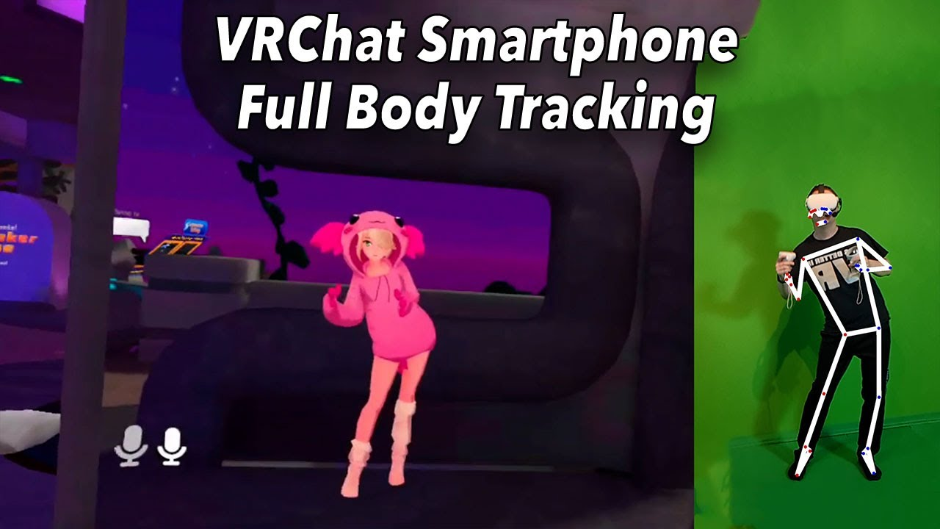

1. – Аватар в полный рост

Для разрабатываемого приложения выбраны аватары с половиной тела, т.к. они обеспечивают большее погружение чем минималистичные и не требуют полного отслеживания тела пользователя, что избыточно для разрабатываемого приложения.

Готовые аватары можно создать при помощи системы readyplayer.me.

В качестве приложение для создания 3d моделей был выбран Blender, так как это самое популярное бесплатное приложение для создания 3d моделей.

## 1.5. Требования к прототипу решения

#### 1.5.1. Требования к функциональным характеристикам

##### 1.5.1.1. Оснащение сцены

В сцене должна быть камера, имеющая 6 степеней свободы.

Должен присутствовать источник естественного света.

В сцене должны быть пол, потолок и стены.

Сцена должна содержать элементы необходимые для работы VR UI: PointableCanvasModule;

В сцене должен находиться prefab игрока;

В сцене должны находиться компоненты, отвечающие за сетевое соединение.

##### 1.5.1.2. Требования к аватарам, жестам и микрофону

Аватары должны иметь голову, контроллеры и руки.

Игрок должен иметь микрофон и возможность использовать его.

Система должна иметь возможность распознавать жесты. Некоторые интерактивные предметы должны иметь возможность взаимодействия с ними при помощи определенных жестов.

#### 1.5.2. Требования к составу и параметрам технических средств

Oculus quest 2, с включенным отслеживанием рук и подключением к интернету;

Контроллеры Oculus Touch;

Библиотека для сетевой синхронизации Photon

#### 1.5.3. Условия эксплуатации

В помещении не должно быть вещей препятствующих перемещению.

В помещении должно быть светло, но на шлем не должны попадать прямые солнечные лучи.

Климатические условия эксплуатации, при которых должны обеспечиваться заданные характеристики, должны удовлетворять требованиям, предъявляемым к техническим средствам в части условий их эксплуатации.

Для работы в приложении устройство VR должно иметь подключение к интернету.

#### 1.5.4. Требования к информационной и программной совместимости

Используемые программы должны быть представлены лицензионной версией ОС не ниже 29 версии Android.

Прошивка Oculus Quest 2 должна быть не ниже 43-й.

Все технические решения, использованные при создании системы должны соответствовать действующим требованиям по защите от несанкционированного доступа и защите персональных данных.

# 2. РАЗРАБОТКА ПРЕДПОЛАГАЕМОГО РЕШЕНИЯ

## 2.1. Разработка архитектуры прототипа решения

#### 2.1.1. Архитектура системы

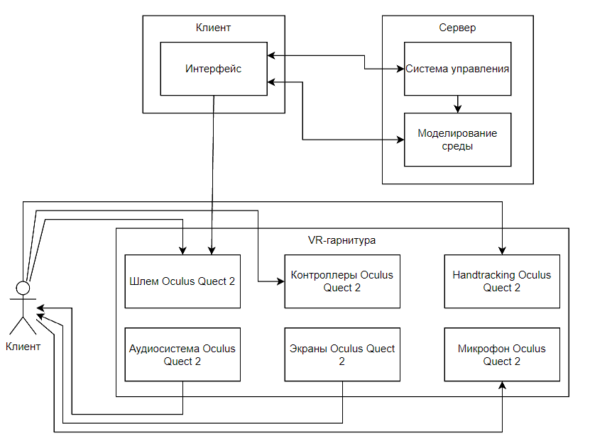

1. – Архитектура системы

#### 2.1.2. Диаграмма последовательности

Пользователь подключение к серверу, подключение к комнате, передача данных, покинуть комнату,

#### 2.1.3. Диаграмма компонентов

#### 2.1.4. Структура сцены

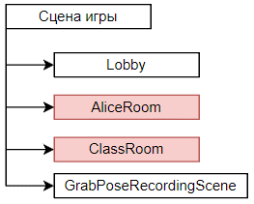

1. – Общая структура сцен

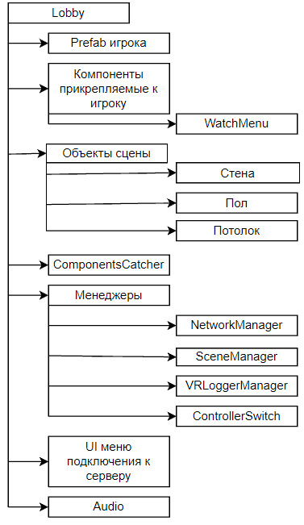

1. - Структура Lobby

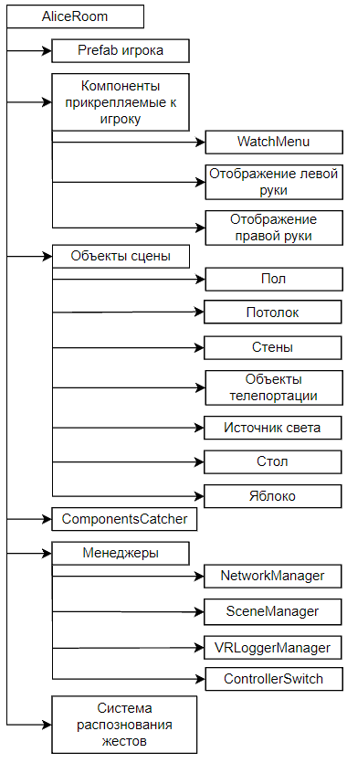

1. - Структура AliceRoom

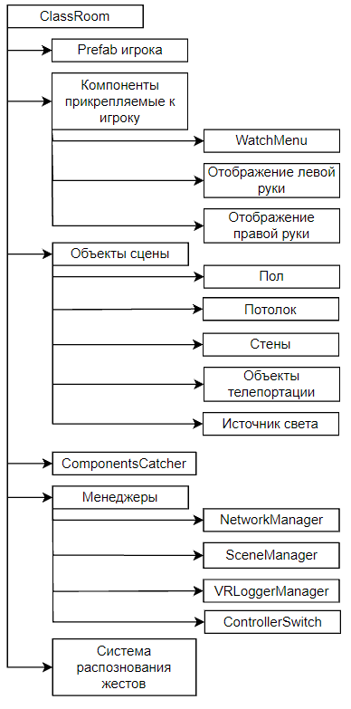

1. - Структура ClassRoom

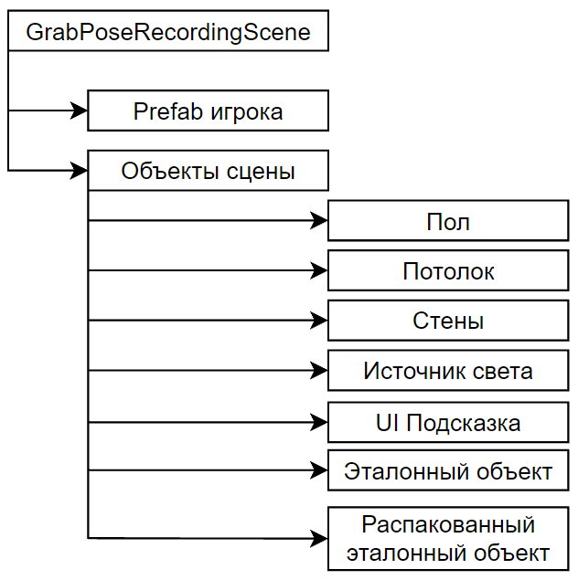

1. - Структура GrabPoseRecordingScene

#### 2.1.5. Входные выходные данные

Входные данные:

Положение контроллеров, рук, головы;

Нажатие кнопок на контроллерах;

Складывание рук в жесты;

Голос.

Выходные данные:

Изображение;

Звук.

# 3. РЕАЛИЗАЦИЯ ПРЕДПОЛАГАЕМОГО РЕШЕНИЯ

## 3.1. Моделирование

откуда я что взял и как подключил в сцену

Модель стола взята из Unity Asset Store: Table with chairs x3 Free

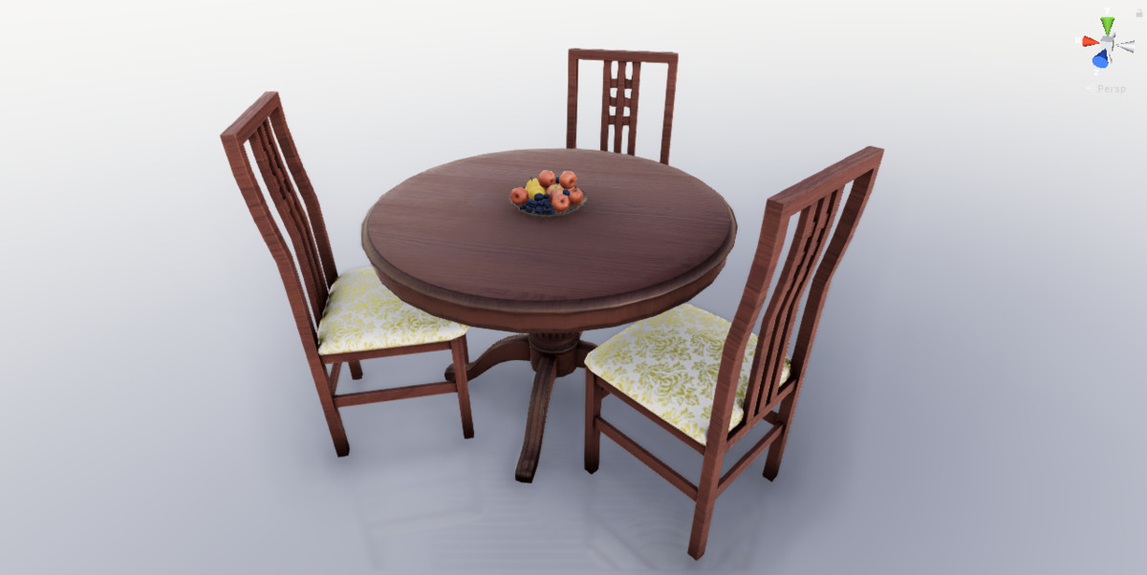

1. - Модель стола

Модель стола взята из Unity Asset Store: Food and Kitchen Props Pack

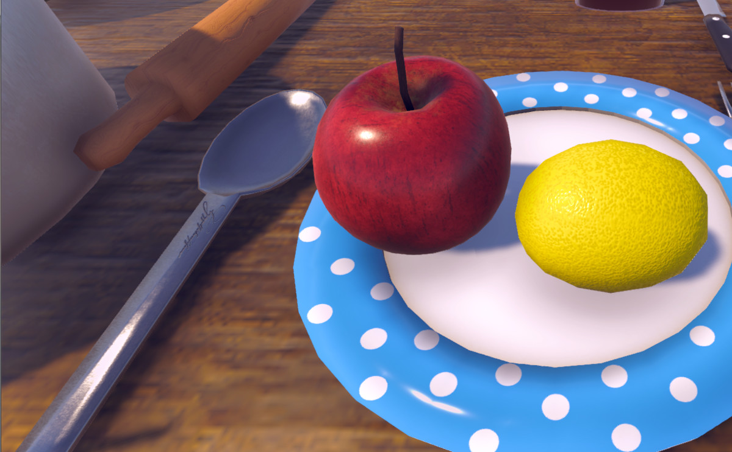

1. - Модель яблока

## 3.2. Разработка проекта

#### 3.2.1. Создание комнат

Первая сцена представляет из себя лобби. В данной сцене игрок подключается к серверу, выбирает тип комнаты и комнату, к которой хочет присоединиться или создает новую комнату.

В данной сцене помимо игрока находятся:

UI с которым игрок взаимодействует для подключения к серверу, выбора типа комнаты, подключения к комнате, создания новой комнаты;

Предметы окружения – пол, потолок, кольцеобразная стена;

Предметы, крепящиеся к якорям, расположенным на игроке;

Источник звука, проигрывающий фоновую музыку;

Компоненты, отвечающие за игровую логики и взаимодействие с сервером;

Источник света.

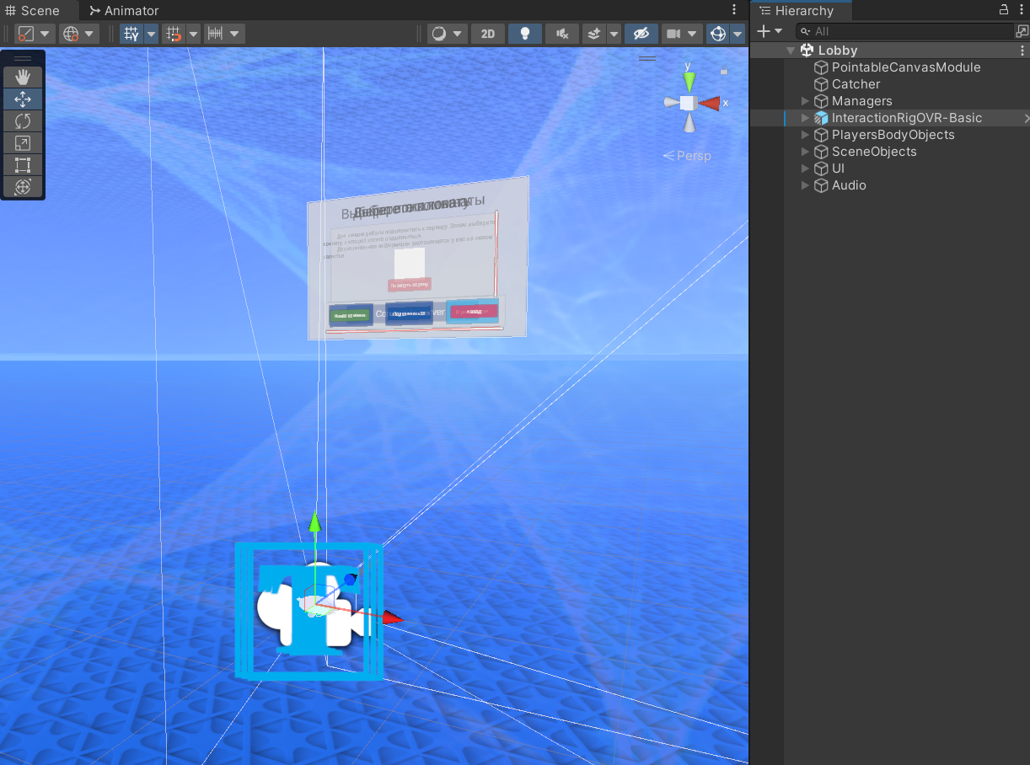

1. – Сцена «Lobby»

Сцена первой комнаты. В данную сцену игроки попадают после подключения к комнате с типом «тип». Здесь игроки могут взаимодействовать друг с другом и с окружением. В данной сцене помимо игрока находятся:

Предметы окружения – пол, потолок, стены, _;

Интерактивные компоненты - _;

Предметы, крепящиеся к якорям, расположенным на игроке;

Компоненты, отвечающие за игровую логики и взаимодействие с сервером.

Источник света.

1. – Сцена «название»

Сцена второй комнаты. В данную сцену игроки попадают после подключения к комнате с типом «тип». Здесь игроки могут взаимодействовать друг с другом и с окружением. В данной сцене помимо игрока находятся:

Предметы окружения – пол, потолок, стены, _;

Предметы, крепящиеся к якорям, расположенным на игроке;

Интерактивные компоненты - _;

Компоненты, отвечающие за игровую логики и взаимодействие с сервером.

Источник света.

1. - Сцена «название»

Сцена для создания жестов к интерактивным объектам. В данную сцену нельзя попасть из работающего приложения. Она предназначена для разработчиков. В данной сцене настраивается взаимодействие с предметами через систему жестов Hand Grab Pose Recorder. Она минималистична и помимо игрока в ней присутствуют:

Предметы окружения – пол, потолок, стены;

UI инструкция по настройке жеста;

Prefab эталонного предмета, которому можно настраивать жесты;

Распакованный эталонный предмет;

Источник света.

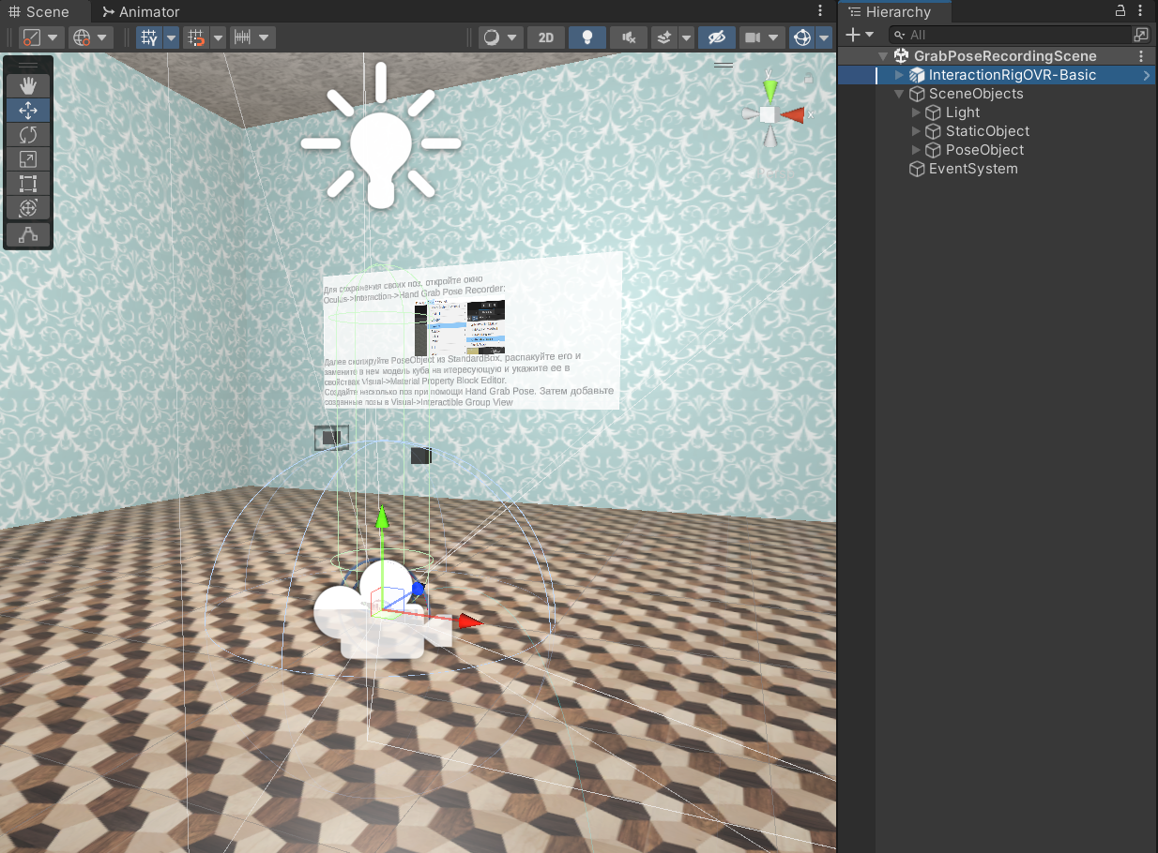

1. – Сцена «GrabPoseRecordingScene»

#### 3.2.2. Настройка клиент-сервера

Был создан аккаунт на сайте Photon Engine[6]. Были созданы 2 приложения photon. Первое для передачи положения объектов, второе для передачи голоса.

В проект были импортированы следующие ассеты:

PUN 2 – FREE;

Photon Voice 2;

Данные этих приложений были добавлены в настройки ассетов PUN 2 – FREE и Photon Voice 2 соответственно.

В дальнейшем, при создании логики приложения использовались методы библиотек Photon.

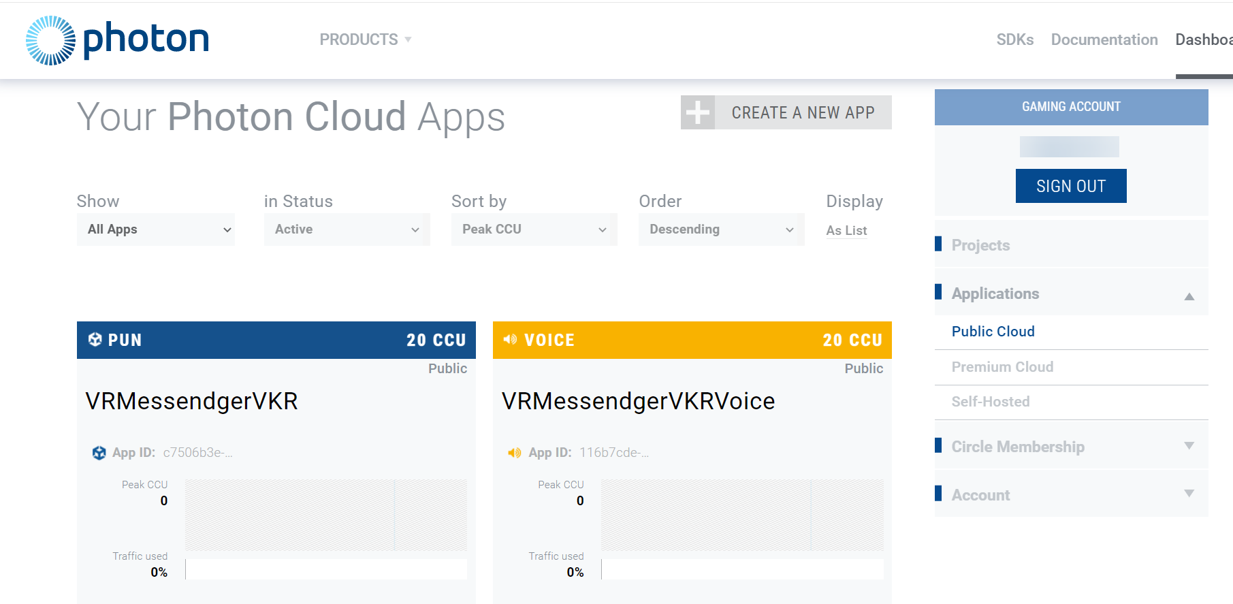

1. – Приложения photon engine

#### 3.2.3. Создание логики приложения

Основным скриптом является NetworkManager. В нем осуществляется подключение к серверу, отключение от сервера, создание и подключение к лобби, создание и подключение к комнате, отключение от комнаты, отключение от лобби, отключение от сервера, спавн игрока на сервере. В полях данного скрипта указываются типы доступных комнат, а также имя prefab-а игрока спавнемого на сервере. Данный prefab должен храниться в папке Resources в корне проекта.

Скрипту NetworkManager необходимо загружать различные сцены. Для этой цели ему передается скрипт SceneChanger, отвечающий за смену сцен.

В процессе работы приложения регулярно необходимо будет синхронизировать состояния объектов с сервером. Для отправки текущего состояния на сервер, а также обработки пришедших на сервер состояний используется скрипт NetworkVariables.

Для отладки приложения необходимо логгировать отлаживаемые компоненты. При разработке не всегда удобно, а иногда и невозможно смотреть в консоль движка Unity. С этой целью был написан скрипт VRLogger, выводящий приходящие в него логи на текстовое поле интерфейса внутри приложения. Таких скриптов в сцене может быть много. Мы можем дать каждому игроку по экрану лога. Что бы при логгировании не искать каждый раз все VRLogger в сцене, был написан скрипт VRLoggersManager. VRLoggersManager выводит лог во все VRLogger на сцене.

Игрок может переключаться между типами контроллеров. Он может осуществлять взаимодействие с виртуальной реальностью при помощи контроллеров Oculus Touch, а может отложить их в сторону и начать взаимодействовать при помощи своих собственных рук. Подобное переключение необходимо отслеживать. Это нужно как для корректного отображения типа контроллеров на сервере, так и для использования корректных якорей на теле игрока. С целью отслеживания данного переключения создан скрипт ControllerEvents;

Скрипты NetworkManager, SceneChanger, NetworkVariables, VRLoggersManager, ControllerEvents должны всегда оставаться в сцене, и более того, при смене сцены они должны сохранять свое состояние. Для этого к ним применен паттерн Singleton, реализованный в скрипте EasySingleton.

NetworkManager при подключении к комнате спавнит на сервере prefab игрока, который он берет из папки Resources в корне проекта. Рассмотрим данный prefab:

___

1. - Prefab спавнемого игрока

Данный prefab имеет голову, левую и правую руки.

Голова состоит из модели головы и компонента Speaker, отвечающего за передачу голоса на сервер.

В руках храниться компонент ControllerTypeController, отвечающий за смету типа отображаемых на сервере контроллеров. Внутри этого компонента хранятся отображаемые контроллеры: Controller и Hand. Controller управляется скриптом ControllerAnimationUpdater. Этот скрипт осуществляет синхронизацию анимации контроллера, отображаемого локально и контроллера, отображаемого на сервере. Hand, в свою очередь, управляется скриптом GostHandTransformUpdater. Данный скрипт синхронизирует положение и поворот всех суставов отображаемой на сервере руки и HandSynthetic локального игрока.

Весь prefab игрока контролируется скриптом NetworkPlayer, который обеспечивает синхронизацию положения контроллеров/рук и головы игрока локального и отображения этих частей на сервере. Так же данный скрипт следит за синхронизацией состояния типа контроллеров.

Если NetworkPlayer работает на стороне сервера, то на стороне клиента присутствует компонент HandView, к которому NetworkPlayer обращается за текущим положением и состоянием рук.

HandView должен быть прикреплен к рукам локального игрока, чтобы корректно передавать их положение на сервер. Причем при смене типа контроллера он должен перепрыгивать с рук на контроллеры и наоборот. Вручную размещать данные компоненты на игроке неудобно. А потому был написан скрипт AttachToPlayersBody. Данный скрипт прикрепляет компонент к якорю, указанному в его свойствах. Таким образом, мы создаем якорь на руках и контроллерах, а скрипт AttachToPlayersBody во время запуска игры крепит к данным якорям указанный компонент. Это позволяет хранить все прикрепляемые к игроку объекты в отдельном месте, а prefab игрока открывать только для настроек игрока и добавления якорей.

В лобби присутствуют UI кнопки, которые должны обращаться к NetworkManager, но NetworkManager нельзя добавлять в OnClick события, т.к. после смены сцен, в лобби вернется текущий NetworkManager, а указанный в изначальной сцене будет уничтожен. С целью исправить это, а также предоставить кнопкам удобный интерфейс взаимодействия с NetworkManager через OnClick события, был создан компонент NetworkManagerProvider.

Развивая идеи NetworkManagerProvider, появился компонент ComponentCatcher. В сцене могут появляться объекты изначально там не находящиеся. Это singleton объекты пришедшие из другой сцены, спавнемые аватары или просто объекты. И всем им могут быть нужны различные объекты из текущей сцены. ComponentCatcher это компонент, настраиваемый instance которого находиться в каждой сцене. Данный компонент при старте сцены отлавливает все часто используемые объекты и объекты, до которых не добраться во время редактирования сцены: VRLoggersManager, NetworkManager, ControllerEvents и подобные. В дальнейшем, если какому-либо скрипту понадобиться NetworkManager, он обратиться за ним к ComponentCatcher.

При взаимодействии игрока с предметами возникал ряд ошибок, следующие скрипты были написаны для исправления данных ошибок:

- IgnoreGrabbableObjects – исправление ошибки, из-за которой коллайдер взятого объекта сталкивался с коллайдером игрока, и игрок двигал сам себя.

- OwnershipTransfer - В Photon у интерактивных объектов есть владелец. И Photon синхронизирует с сервером только данные владельца объекта. Владельцем становится первый схвативший объект. Но нам необходимо, что бы все пользователи могли взаимодействовать с объектами. Для этого необходимо передавать владение объектом тому пользователю, который взял объект. OwnershipTransfer совершает передачу прав владения объектом тому, кто взял этот объект.

- RigidBodySycn – Photon синхронизирует положение, скорость, ускорение объекта. Но не синхронизирует isKinematic. Из-за чего происходит ошибка: когда игрок берет предмет, локально, данный предмет становиться Kinematic, а на сервере получается, что объект поднят в воздух и он начинает падать, пока Photon снова не синхронизирует его положение. Из-за данной ошибки взятый в руку предмет начинает прыгать в руку и вниз. RigidBodySycn синхронизирует isKinematic объекта с сервером и исправляет данную ошибку.

Взаимодействие с микрофоном осуществляется скриптами MicrophoneController и MicrophoneNetworkSettings. MicrophoneController контролирует локальные действия с микрофоном, а MicrophoneNetworkSettings отвечает за синхронизацию локальных действий на сервере.

В некоторых сценах играет фоновая музыка. Она может отвлекать или просто не нравиться пользователю. Для контроля нескольких источников звука, в частности фоновой музыки, используется скрипт AudioController.

В лобби состояние главного меню должно изменяться в зависимости от текущего состояния подключения к серверу. Например, пока происходит подключение меню должно отображать preloader, а когда подключение завершилось скрыть его и показать пункты меню. За динамическую смену слоев интерфейса главного меню в зависимости от сигналов приходящих от NetworkManager, отвечает компонент ChangeUILayer.

При выборе комнаты игроку должен предоставляться список комнат активных в данный момент. Этот список реализуется скриптами RoomListItem – элемент списка, и UIRoomListController – непосредственно список отрисовывающий RoomListItem в UI.

У игрока на запястье присутствует несколько меню. Эти меню не всегда включены и когда одно меню становится видимым, предыдущее исчезает. Для скрытия/появления меню используется скрипт InterfaceHider. А для смены одного меню на другое используется скрипт MenuSwapper.

Для распознавания жестов используется абстрактный класс GestureDetector. Его наследники могут отслеживать жесты и осуществлять действия при их обнаружении.

Компонент GestureProperties хранит в себе информацию о пальцах, загнутых в указанном жесте.

Вспомогательные маленькие скрипты:

- ButtonTextChanger – при наведении на UI кнопку записывает в указанное текстовое поле указанный текст;

- GifAnimation – создает анимацию из входных кадров;

- SetupRoomName – записывает имя текущей комнаты в указанное текстовое поле.

Дописать скрипты, которые появятся в дальнейшем.

#### 3.2.4. Сборка проекта

Для сборки проекта указываем платформу Android. Добавляем в сборку необходимые сцены. Выставляем следующие настройки сборки:

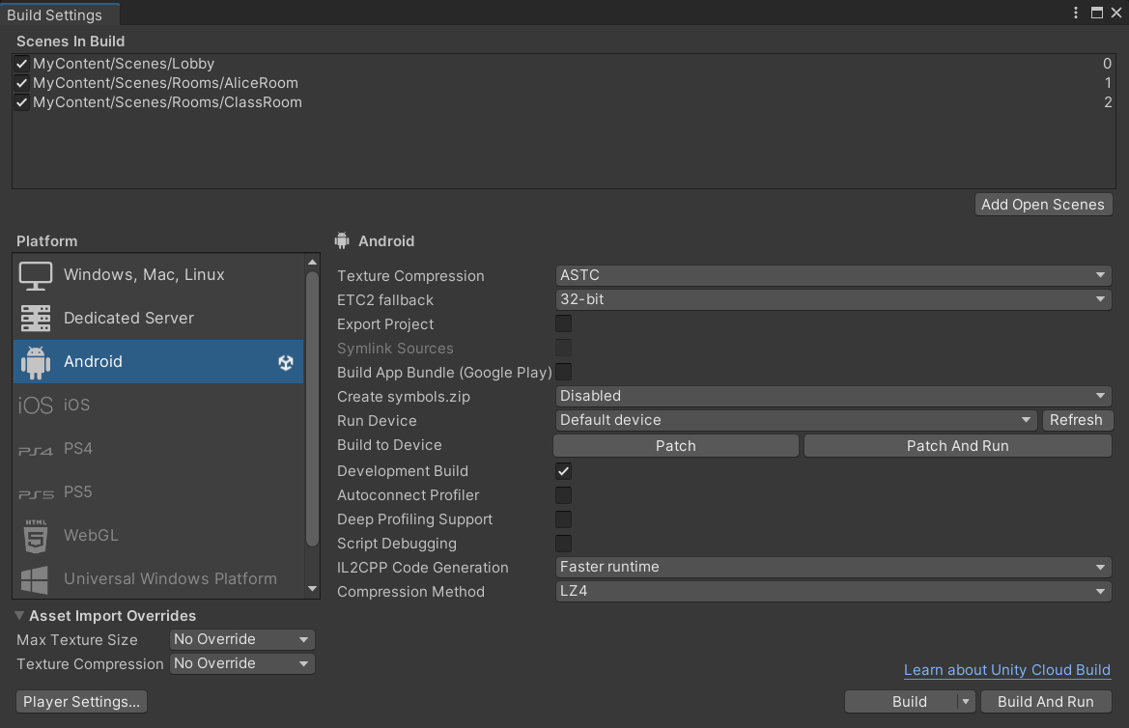

1. - Build settings проекта

## 3.3. Проблемы и пути их решения

При взаимодействии игрока с предметами возникал ряд ошибок, следующие скрипты были написаны для исправления данных ошибок:

Коллайдер взятого объекта сталкивался с коллайдером игрока, и игрок двигал сам себя. Решение данной ошибки – написание скрипта IgnoreGrabbableObjects, благодаря которому колайдер игрока игнорирует колайдеры grabbable объектов.

Только один игрок в сцене может перемещать объект на сервере. В Photon у интерактивных объектов есть владелец. И Photon синхронизирует с сервером только данные владельца объекта. Владельцем становится первый схвативший объект. Но нам необходимо, что бы все пользователи могли взаимодействовать с объектами. Для этого необходимо передавать владение объектом тому пользователю, который взял объект. OwnershipTransfer совершает передачу прав владения объектом тому, кто взял этот объект.

Взятый в руку предмет, отображаясь на сервере, начинает прыгать в руку и вниз. Photon синхронизирует положение, скорость, ускорение объекта. Но не синхронизирует isKinematic. Из-за чего и происходит данная ошибка. Решением стало написание скрипта RigidBodySycn, синхронизирующего isKinematic объекта с сервером.

Проблема переключения типов контроллеров – с контроллера на руки и наоборот. Локально это просто, а вот как синхронизировать это переключение с сервером. Решением стало написание скрипта ControllerEvents, следящего за текущим состоянием локальных контроллеров и при их смене отправляющим сигнал синхронизации на сервер.

При подключении к комнате у всех аватаров выбраны контроллеры, как текущий тип контроллеров. Решение – при подключении к комнате отправлять на сервер запрос о синхронизации текущего клиента.

При попытках записать жесты взаимодействия с предметами, GhostHands не отображались. Обновление OculusIntegration до версии 51.0 исправило ошибку.

Невозможность передать на сервер HandsOVR. Первым вариантом решения проблемы было создать собственную модель рук. Создать анимацию сгибания каждого пальца. И при помощи жестов активировать данную анимацию на сервере. Однако этот вариант делал крайне сложным передачу сложных положений пальцев. Вторым вариантом было передача на сервер моделей используемых для захвата предметов жестами и синхронизация положения и поворота всех сгибающихся частей этих моделей.

На сервере синхронизируется только одна рука. Проблема в перегрузке компонента PhotonView. Один компонент следил за всеми частями тела игрока и просто не справлялся. Решением стало добавление каждой руке собственного PhotonView, что сняло нагрузку с PhotonView игрока и руки стали нормально синхронизироваться.

Не удается получить доступ к изменению громкости микрофона. Решение – написать скрипт, контролирующий громкость источника звука микрофона на сервере.

## 3.4. Экспериментальна проверка

Скриншоты работы приложения

# ЗАКЛЮЧЕНИЕ

*кратко пройтись по требованиям и результатам и сделать вывод о том, что цель диплома выполнена. Из заключения всем должно быть понятно, насколько это хороший диплом*

# СПИСКОК ИСПОЛЬЗОВАННЫХ ИСТОЧНИКОВ

|  |  |
| --- | --- |
| 1 | Виртуальная и дополненная реальность: учеб. пособие / Д. А. Булгаков, Е. Е. Майн, А. В. Никитин, Н. Н. Решетникова, И. А. Ситников. – СПб.: ГУАП, 2022. – 210 с. |
| 2 | Официальная документация «Unity» [Электронный ресурс] Режим доступа: https://unity.com/, свободный (дата обращения 08.05.2023) |
| 3 | Статья «Что такое VRChat и почему все про него говорят?» [Электронный ресурс] Режим доступа: https://vgtimes.ru/articles/44931-chto-takoe-vrchat-i-pochemu-vse-pro-nego-govoryat-mozhno-li-ispolzovat-vrchat-bez-vr-shlema-kakie-igry-i-razvlecheniya-est-v-vrchat.html, свободный (дата обращения 08.05.2023) |
| 4 | Статья «Meta Horizon Worlds Current and Future State» [Электронный ресурс] Режим доступа: https://insidetelecom.com/meta-horizon-worlds-current-and-future-state/ (дата обращения 08.05.2023) |
| 5 | Статья «Top 10 VrChat Alternatives & Competitors» [Электронный ресурс] Режим доступа: https://www.g2.com/products/vrchat/competitors/alternatives (дата обращения 08.05.2023) |
| 6 | Официальный сайт Photon Engine [Электронный ресурс] Режим доступа: https://dashboard.photonengine.com/, свободный (дата обращения 08.05.2023) |
| 7 | Официальный интернет-портал правовой информации «Распоряжение Правительства Российской Федерации от 21.12.2021 № 3759-р» [Электронный ресурс] Режим доступа: http://publication.pravo.gov.ru/Document/View/0001202112250002, свободный (дата обращения 09.05.2023) |
| 8 | Официальный интернет-портал правовой информации «Указ Президента Российской Федерации от 09.05.2017 г. № 203» [Электронный ресурс] Режим доступа: <http://www.kremlin.ru/acts/bank/41919>, свободный (дата обращения 09.05.2023) |
| 9 | Виртуальная реальность в Unity. / Пер. с англ. Рагимов Р. Н. – М.: ДМК Пресс, 2016. – 316 с.: ил. |
| 10 | Статья «Основы виртуальной реальности» [Электронный ресурс] Режим доступа: https://www.teacherjournal.ru/categories/24/articles/1316, свободный (дата обращения 10.05.2023) |
| 11 | Сайт проекта «Softspace» [Электронный ресурс] Режим доступа: https://soft.space/, свободный (дата обращения 10.05.2023) |
| 12 | Статья «VR шлем Pico 4 — ожидание и реальность» [Электронный ресурс] Режим доступа: https://vr419.ru/blog/vr-shlem-pico-4-ozhidanie-i-realnost/, свободный (дата обращения 10.05.2023) |
| 13 | Статья «В чём отличие между одноранговой и клиент-серверной сетью» [Электронный ресурс] Режим доступа: https://community.fs.com/ru/blog/client-server-vs-peer-to-peer-networks.html, свободный (дата обращения 10.05.2023) |
| 14 | Статья «Pico 4 vs Oculus Quest 2 | Что купить?» [Электронный ресурс] Режим доступа: https://portal-shop.com/blog/obzory/pico-4-vs-oculus-quest-2-chto-kupit/, свободный (дата обращения 10.05.2023) |
| 15 | Статья «Чем HTC Vive Pro лучше Oculus Quest 2» [Электронный ресурс] Режим доступа: https://portal-shop.com/blog/obzory/chem-htc-vive-pro-luchshe-oculus-quest-2/, свободный (дата обращения 10.05.2023) |
| 16 | Статья «Что такое аватары и зачем они нужны в метавселенной» [Электронный ресурс] Режим доступа: https://mitsoftware.com/ru/что-такое-аватары-и-зачем-они-нужны-в-метавселенной/, свободный (дата обращения 10.05.2023) |
|  |  |
|  |  |
|  |  |
|  |  |
|  |  |
|  | https://pikabu.ru/story/zamechatelnyie_lyudi_pridumali_modeli_i_miryi_dlya_vrchat_5615728 |
|  | https://www.youtube.com/watch?v=BO0HCQpdQzs |
|  | https://store.steampowered.com/app/407060/AltspaceVR/ |
|  |  |
|  |  |
|  |  |
|  |  |
|  |  |
|  |  |
|  |  |
|  |  |
|  |  |
|  |  |
|  |  |
|  |  |
|  |  |
|  |  |
|  |  |
|  |  |
|  |  |
|  |  |
|  |  |
|  |  |
|  |  |
|  |  |
|  |  |
|  |  |
|  |  |
|  |  |
|  |  |
|  |  |
|  |  |
|  |  |
|  |  |
|  |  |
|  |  |
|  |  |
|  |  |
|  |  |
|  |  |
|  |  |
|  |  |
|  |  |
|  |  |

# ПРИЛОЖЕНИЕ А

Все скрипты

# ПРИЛОЖЕНИЕ Б

Картинки